# 工业和信息化部

# 关于2023年第三季度电信服务质量的通告

工信部信管函〔2023〕307号

根据《中华人民共和国电信条例》相关规定，现将2023年第三季度电信服务有关情况通告如下：

一、电信服务重点工作情况

（一）提升信息通信服务水平。指导各基础电信企业全面推进电信服务线上办，前三季度累计线上业务办理量占比超80%；推广视频客服，服务用户超1900万人次，让用户享受更多“指尖”便捷。同时，提高资费方案透明度，推动在网站、APP等渠道设置资费公示专区，让用户放心消费。推进信息无障碍建设，指导基础电信企业设立老弱病残孕客服服务爱心通道，1924家老年人常用网站和APP、超1.4亿台智能手机和智能电视完成适老化改造升级，保障特殊群体乐享数字生活。

（二）做好应急通信保障。以最高标准、最严要求、最实举措圆满完成成都大运会、杭州亚运会通信保障任务，实现通信保障“全畅通、零差错”。及时有力应对主汛期华北东北地区极端暴雨、台风“杜苏芮”“海葵”等207起自然灾害事件，有力保障党政军等重要部门通信畅通，有效满足人民群众应急通信需求。三季度，通信行业共投入应急通信保障人员92.6万人次、应急车辆33.4万台次，抢修恢复基站6.4万个、修复光缆1.1万皮长公里，发送应急短信息46.8亿条。

（三）加强APP综合治理。完善标准体系，发布《移动互联网应用程序（APP）用户权益保护测评规范》行业标准，为合规经营提供明确指引。健全应用分发平台评价体系，督促加强APP上架审核和在架巡查，落实分发平台“守门员”责任。指导推动用户常用的80多万款APP进行电子签名，帮助用户提高对仿冒、不良等风险APP的识别能力。完善软件开发工具包（SDK）公共服务平台，指引APP开发者选择合规产品。上线APP开发管理风险线索报送系统，及时发现、有效处置APP风险漏洞，进一步加强APP全生命周期管理。组织开展多场个人信息保护公益宣讲活动，行业整体合规意识和能力持续增强。

（四）开展服务质量测评。对地图导航、网络视频、应用商店、即时通信、网盘服务、信息资讯等6类互联网信息服务开展用户满意度指数测评。其中，地图导航、即时通信服务满意度指数排名靠前。数据显示，5G手机用户文件平均下载速率超139Mbps，固定宽带用户访问网站的平均首包时延为0.08秒，观看视频的平均首次播放时延为0.56秒，用户体验为优。

（五）加强监督执法。深入推进垃圾信息治理，进一步规范端口类短信息服务。开展APP侵害用户权益整治，公开通报54款违规APP和SDK，对发现问题的195家企业予以信用记分。各地通信管理局加强监督执法，20家企业因受到行政处罚被纳入电信业务经营不良名单。

二、电信用户投诉申诉情况

（一）电信用户申诉情况

2023年第三季度，全国电信用户申诉中，涉及服务争议的申诉占比47.2%，涉及营销、收费、资费争议的申诉占比40.9%，涉及网络质量、信息安全的申诉占比11.9%。各级电信用户申诉受理机构按照《电信用户申诉处理办法》相关规定，对用户申诉进行了处理和调解，有效维护了电信用户合法权益。

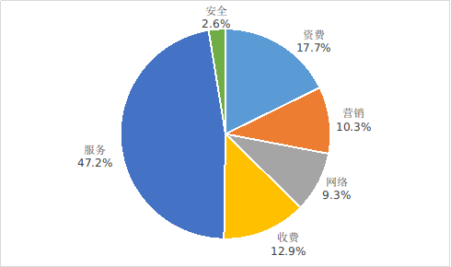

图1  电信用户申诉情况

（二）互联网信息服务投诉情况

2023年第三季度，互联网信息服务投诉平台收到的互联网用户投诉中，服务功能类投诉占比51.1%，客服渠道类投诉占比20.2%，个人信息保护类投诉占比13.8%，其他类投诉占比14.9%。在接入平台的169家互联网企业中，NGA玩家社区、优酷等8家企业投诉处理及时率未达到相关要求（详见附件2），度小满、企查查、支付宝等投诉量增长较快，工业和信息化部已督促相关企业妥善处理用户反映的问题。

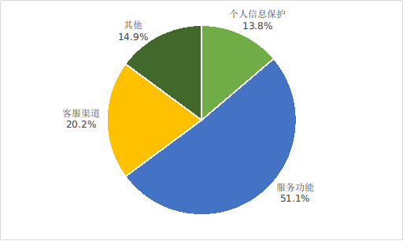

图2  互联网信息服务投诉情况

（三）不良手机应用与垃圾信息投诉情况

2023年第三季度，不良手机应用有效投诉中，涉及网络安全问题的投诉占比52.9%，涉及个人信息及权限问题的投诉占比25.5%，涉及信息安全问题的投诉占比21.6%。通过行业自律，中国互联网协会联合应用商店、安全检测厂商对其中存在问题的63款不良手机应用进行了下架处理。

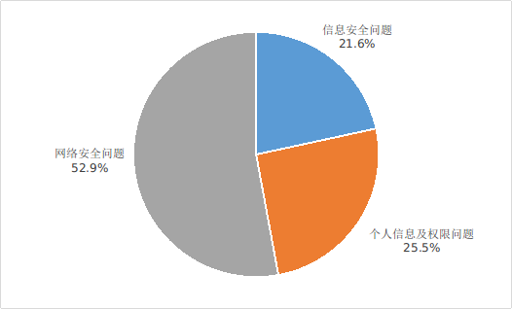

图3 不良手机应用投诉情况

2023年第三季度，平台类垃圾信息用户投诉中，涉及贷款理财类投诉占比54.5%，涉及保险推销类投诉占比9.2%，涉及教育培训类投诉占比7.8%，涉及零售推销类投诉占比7.7%，其他类投诉占比20.8%。工业和信息化部督促相关电信企业对相关线索进行了核查处置，将涉及源头营销的问题线索转相关行业主管部门处理。

三、工作要求及服务提示

（一）《无障碍环境建设法》出台实施，对于构建信息通畅、体验舒适的无障碍环境具有重要意义。各相关企业要认真落实《无障碍环境建设法》的要求，多措并举推动信息无障碍建设走深走实。

（二）工业和信息化部提示广大老年用户，在浏览使用完成适老化改造的网站、APP时，可根据需要选择使用大字体、大图标以及读屏工具、语音搜索等特色功能，获得更好的应用服务体验。

附件：1. 2023年第三季度用户申诉主要涉及的移动转售企业名单

1. 2023年第三季度互联网信息服务投诉处理及时率 未达标的企业名单

工业和信息化部

2023年10月31日

（此件公开发布）

附件1

2023年第三季度用户申诉主要涉及的

移动转售企业名单

|  |  |  |
| --- | --- | --- |
| 序号 | 企业名称 | 用户申诉涉及的主要问题 |
| 1 | 苏州蜗牛数字科技股份有限公司 | 用户停机销户争议 |
| 2 | 分享通信集团有限公司 | 企业擅自停机 |
| 3 | 远特（北京）通信技术有限公司 | 计收费争议 |
| 4 | 海南海航信息技术有限公司 | 非用户本人号码争议 |
| 5 | 北京国美电器有限公司 | 企业擅自停机 |
| 6 | 贵阳朗玛信息技术股份有限公司 | 用户停机销户争议 |
| 7 | 青岛丰信通信有限公司 | 用户停机销户争议 |
| 8 | 话机世界通信集团股份有限公司 | 计收费争议 |
| 9 | 北京迪信通通信服务有限公司 | 企业擅自停机 |
| 10 | 民生通讯（深圳）有限公司 | 计收费争议 |

附件2

2023年第三季度互联网信息服务投诉

处理及时率未达标的企业名单

|  |  |  |  |
| --- | --- | --- | --- |
| 序号 | 企业名称 | 主要投诉产品 | 投诉处理及时率 |
| 1 | 北京月神之箭网络科技有限公司 | NGA玩家社区 | 16.2% |
| 2 | 优酷信息技术（北京）有限公司 | 优酷 | 56.8% |
| 3 | 北京金堤科技有限公司 | 天眼查 | 81.8% |
| 4 | 广东长城宽带网络服务有限公司 | 长城宽带 | 86.0% |
| 5 | 安徽省刀锋网络科技有限公司 | 租号玩 | 86.7% |
| 6 | 易玩（上海）网络科技有限公司 | TapTap | 87.5% |
| 7 | 浙江艾克斯精灵人工智能科技有限公司 | 天猫精灵 | 88.9% |
| 8 | 北京阿里巴巴影业文化有限公司 | 淘票票 | 89.4% |